
令和８年度
白川小だより

第２号 令和８年４月２７日（月）
自分の身を自分で守る ～命を守る訓練・交通安全教室から～
校長 木村 充
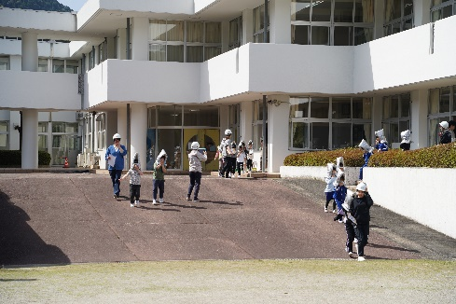
４月１３日（月）に本年度１回目の「命を守る訓練」を行いました。第１回は、地震の後に火災が発生したという想定です。入学したばかりの１年生を加えた初めての訓練ですから、「避難経路」と「避難場所」を知ること、「基本的な避難行動」ができることが訓練の目的です。白川小学校では、「おはしもち」という合言葉を使って避難をするときに大切なことを確かめています。

おさない、はしらない、しゃべらない、もどらない、ちかよらない

訓練では、全校児童が、この合言葉にあるような行動を心がけて、整然と安全に避難できていました。
２０日に起こった三陸沖を震源とする地震では，津波警報や注意報が沿岸に発表され，地域住民の方たちや児童生徒が整然と避難する様子がＴＶ報道でも流れていました。
命を守る訓練は、年間に何回も繰り返し行われます。それは、知識だけではなく、体験して覚えることで、いざというときに落ち着いて動けるようにするためです。「自分の身は自分で守る」ことが避難の基本です。白川小の子どもたち一人一人が訓練を繰り返し行う中で、万が一の際に自分も仲間もみんなが安全に避難するためにはどうしたらいいかを考えられるようになってほしいと願っています。
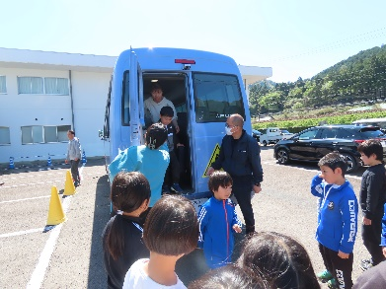
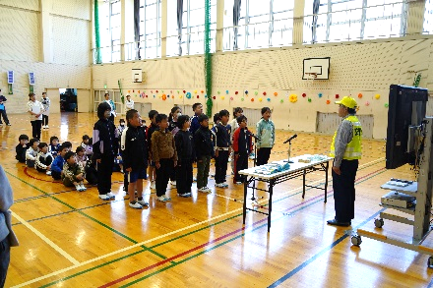
また、１６日（木）には、「交通安全教室」を行いました。交通安全協会の方と白川派出所の所長さんに講師として来ていただきました。ＤＶＤを使って横断歩道の正しいわたり方や道の歩き方などをクイズ形式で学びました。
さらに本年度は，バスセンターにご協力いただき，普段から利用している通学バスを使って，バスの内輪差による巻き込み事故や非常時の非常ドアからの避難についても学ぶことができました。他にも不審者に出会ってしまった時の距離の取り方や逃げるときに大切なことなども教えていただきました。事故や事件に合わないために、「自分で判断し、自分で自分の身を守る」ことが必要です。学校では、継続して指導するとともに、様々な場面で「判断する力」を育てていきたいと思います。ご家庭でも、安全指導をよろしくお願いいたします。
【４／２１（火）１年生を迎える会】
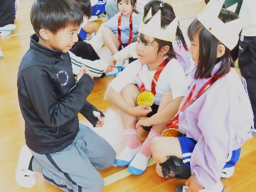
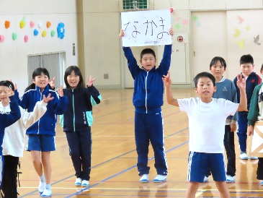
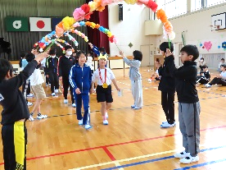
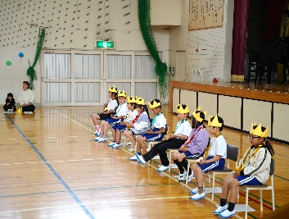
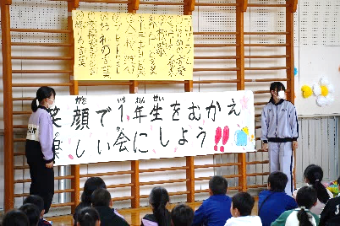
２年生から６年生までの全学年が、１年生の子たちが楽しめるように、様々な準備をし、会を作り上げてくれました。とても楽しく、笑顔のあふれる迎える会となりました。

